第1题
1）对于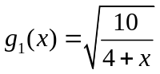， 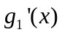存在
可得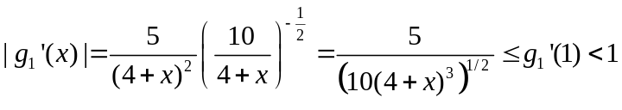在[1, 2]范围内恒成立
且易得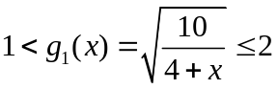在[1, 2]范围内也恒成立
故由定理1可知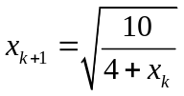收敛于[1, 2]内的唯一实根。
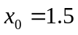可以得到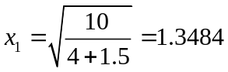

2）对于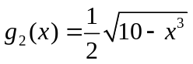, 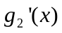存在
可得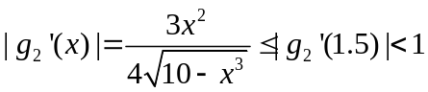在[1, 1.5]范围内恒成立
另外对于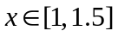，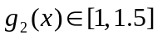
故由定理1可知第二个迭代法收敛于[1, 1.5]内的唯一实根。

第 2 题
求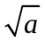实际上是求方程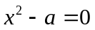在范围内的根
由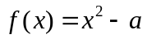得到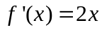，所以得到牛顿迭代法：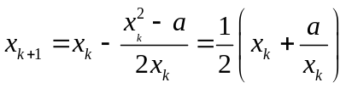
在区间内，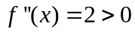，因此为了保证牛顿迭代法的收敛，初始值设置需要满足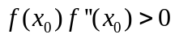
也就是说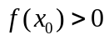，即
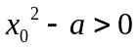
因此初始值需要满足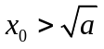才能满足收敛。

